今日动态 2025.4.7

**晨间来园篇：**

今天来园20人，4人请假。早上来园，孩子们能够自主入园进入班级，孩子们进入班级后能够自主签到、放水杯、绕水杯带。

**户外活动：户外混班**

今天孩子们进行户外混班，有平衡区、综合区、大风车滑梯、攀爬区、轮胎区，孩子们游玩了各个区域的运动游戏，通过各项运动，增强了幼儿的运动能力。

|  |  |  |
| --- | --- | --- |
|  |  |  |
|  |  |  |

大部分幼儿能在户外活动中喝水、热了擦汗脱外套呢！

**集体活动篇：散文：芽**

散文《芽》文笔清新洒脱，是一篇融知识、教育、审美与娱乐为一体的优秀文学作品，散文把一棵嫩芽比作胆怯的小姑娘，描述了嫩芽经过风吹、日晒、雨打，最终成长为高大的苗的过程，用拟人化的语态将嫩芽的生长发育过程展现了出来，生动形象地展示了芽的生长变化。

在活动中，**肖茗皓、邢锦、蔡铭泽、张雨歆、程梓轩、孙明祺、龚奕欣、靳一哲、卢文汐、吴颀、梁礼煊、董奂廷、蔡铭豪**小朋友感受嫩芽的感情变化，体会散文的语言美和意境美。**王兴诚、季千予、夏我杺、衣佳欢、陈语垚、黄铭宇、陆俊阳、**欣赏理解散文，能尝试运用语言、肢体动作在集体面前大方地表达对散文的理解。

|  |  |  |
| --- | --- | --- |
|  |  |  |

**升旗仪式篇：**

**今天国旗下讲话是《安全伴我行》，大一班和中一班的小朋友们给我们带来了关于安全的手势舞，我们还进行了升国旗，小朋友们在升旗时能认真升旗，眼睛注视着国旗。**

|  |  |  |
| --- | --- | --- |
|  |  |  |

**区域游戏篇：**

|  |  |  |
| --- | --- | --- |
|  |  |  |
| 桌面建构区：魔术棒 | 地面建构区：房屋 | 图书区：皮影戏 |
|  |  |  |
| 益智区：记忆游戏、俄罗斯方块 | 美工区：泥工、贴樱花 | 万能工匠区：小车 |
|  |  |  |
| 科探区：制作地球种子、比萨斜塔、积木平衡 | 益智区：多米诺骨牌 |  |

**生活活动篇：**

1.点心情况

今天的上午点心是鲜牛奶、坚果拼盘、多选饼干，下午点心是三鲜蒸饺，水果是香蕉、红提子葡萄。

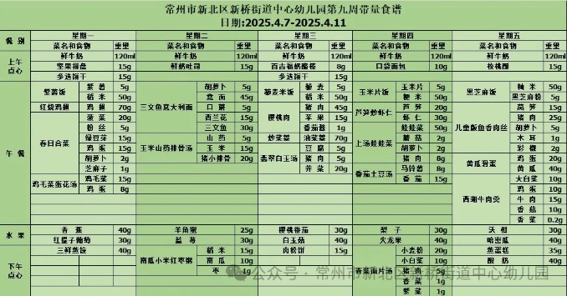2.午餐情况

午餐是红薯饭、红烧鸡翅、春日合菜、鸡毛菜蛋花汤。孩子们现在能够预估自己的饭量，根据自己的情况调整盛饭量，并且能够安静有序地吃完自己的饭菜。

3.午睡情况

今天大部分小朋友都在12：40前入睡，个别孩子在老师的陪伴下稍晚入睡。

**家长寄语：**

1.动态上的照片，仅作为老师观察时的随拍，并不是所有孩子的照片都会呈现，家长可重点关注孩子的各项能力发展情况。